Accessの要点
【Accessでのテーブル作成】
以下に、Accessでのテーブル作成方法を記述する。
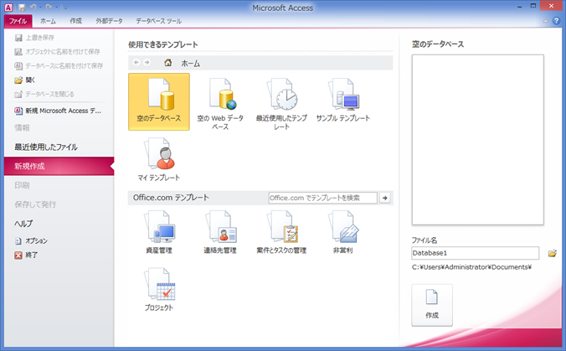
Accessを起動すると左の画面が表示される。新たにデータベースを作成する場合は「空のデータベース」を選択し、既に作成したデータベースを変更するのであれば下部の一覧から対象のファイルを選択する。
空のデータベースを選択した場合は、さらに作成するデータベースのファイル名を指定するダイアログが表示される。
図１：Access起動画面
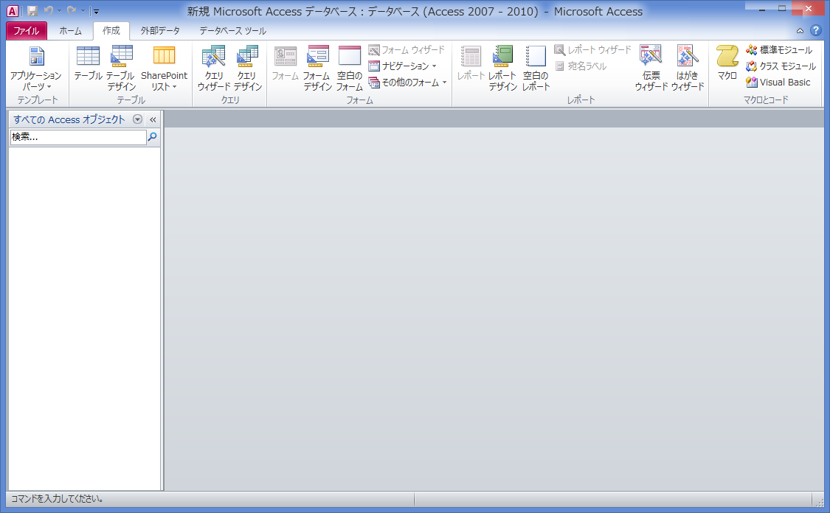
空のデータベースを指定すると左の画面になる。
この画面で、各テーブルを作成していくことになる。

図２：データベース画面（１）

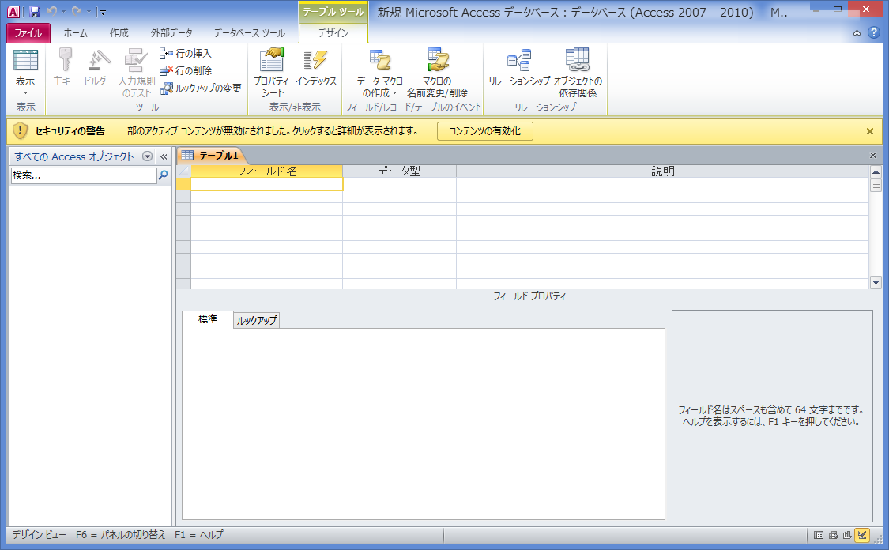
まず、このウィンドウのメニューから「作成」－「テーブルデザイン」を押下する。

左の画面が表示され、テーブルを実際に作成していく作業となる。

図３：テーブル作成画面（１）

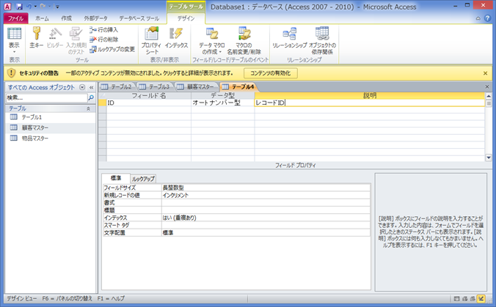
各フィールドに名前を付け、それぞれデータ型を指定して行く。その際、ウィンドウ下部に表示されているサイズや空文字列の許可等様々な属性も指定して行く。

図３：テーブル作成画面（２）

※ここで言う空文字列とは、データ・フィールドとして何も値が設定されなくとも良いフィールド（例えば、メモ欄のようにメモとして入力された文字列がある時だけ値（メモの文字列）を持ち、何も入力されなければ値を持たない）で、何もデータのない状態を言う。従って、メモ欄のように入力必須でない項目に対応するデータ・フィールドについては、空文字列を許可しておく必要がある。この許可がないまま、そのデータ・フィールドに何等の値も設定せず、新規レコードを起こすなどの更新処理を行うと、データベースが更新処理に対してエラーを返すこととなるので要注意。

全てのフィールドを記述した結果が下図になる。
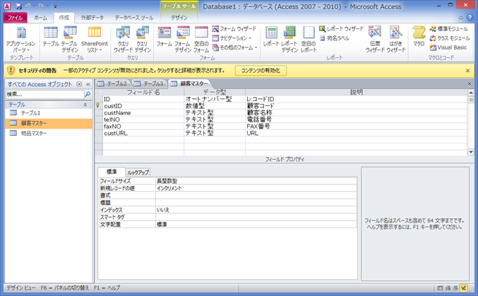

図３：テーブル作成画面（３）

ここまで作成した段階で、次に主キーと呼ばれるものを作成する。主キーとはこのテーブル内の各レコードを特定するためのKeyとなるフィールドであり、主キーとして設定されたフィールドには、テーブル内でユニーク（一意）となる値が設定されなければならない。つまり、このフィールドに同じ値を持つレコードはテーブル内に存在しないこととなる。
この場合は、ｃｕｓｔｉｄフィールドが主キーに相当する。指定する方法は、主キーとなるフィールドを選択し（左側のグレー部をクリックして1行を反転させる）、メニューにある鍵マークのボタンを押下する。主キーに設定されたフィールドには、表の左部、グレー部分に鍵マークが表示される。
全てのフィールドを指定し、主キーの設定が終わったら、タイトルの閉じるボタン（×マーク）を押下し、テーブル名を入力して1テーブルの作成完了である。
これらの操作を繰り返して、必要なテーブルを作成して行く。
テーブルの内容（データ）を作成する場合は、図２：データベース画面に一覧表示されているテーブル名から対象とするテーブル名をダブルクリックする、或いは「開く（O）」ボタンを押下することでテーブルの内容が表形式で表示され、直接その表にデータを追加して行くことが出来る。

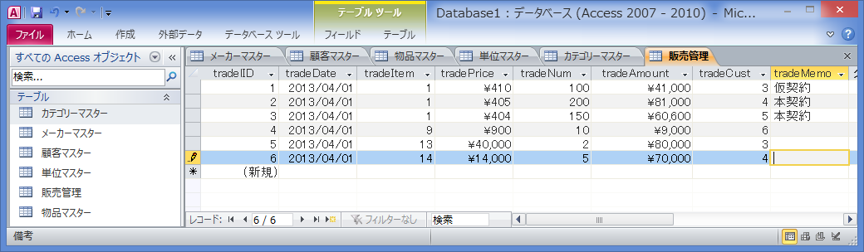
図４：テーブルのデータ表示画面

上記図４では、販売した商品が何かを記録するのに、tradeItem欄に物品マスターテーブルのitemIDの値（上図円内）を記録している。また、販売相手（tradeCust）欄も同様に、顧客マスターテーブルの顧客ID（custID）の値を記録している。
従って、この販売管理テーブルの内容を一覧しても、何を誰に販売したかを知る為には、それぞれ物品マスターテーブルや、顧客マスターテーブルから、IDコードに対応する名称を参照する必要がある。

こうした要望を満たす方法がある。
それを、「クエリー」という。
【Ａｃｃｅｓｓのクエリー】
Ａｃｃｅｓｓのクエリー機能は、ある検索条件を保持しておくことのできる機能である。他のデータベースではビュー（Ｖｉｅｗ）と呼ばれている。例えば以下のテーブルがあり、それぞれ何等かのデータが保存されているとする。

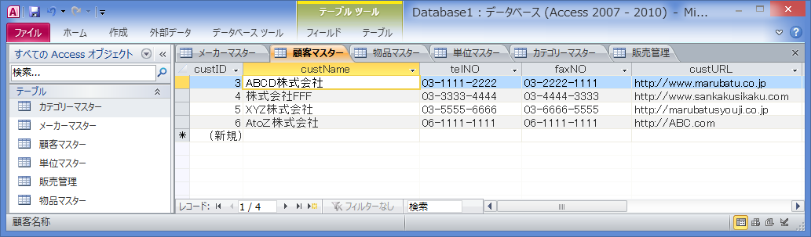
図５：顧客マスターテーブル
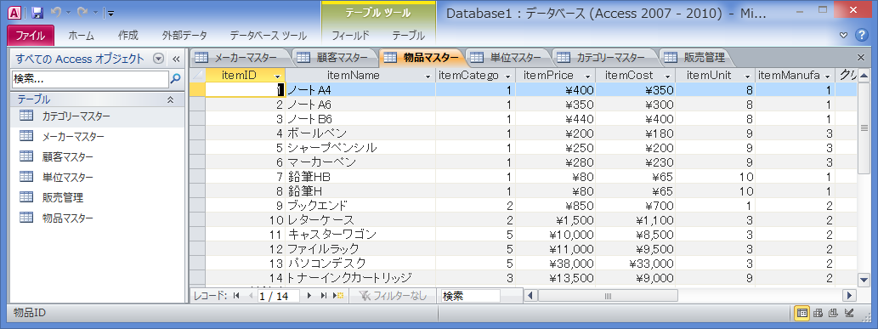
図６：物品マスターテーブル
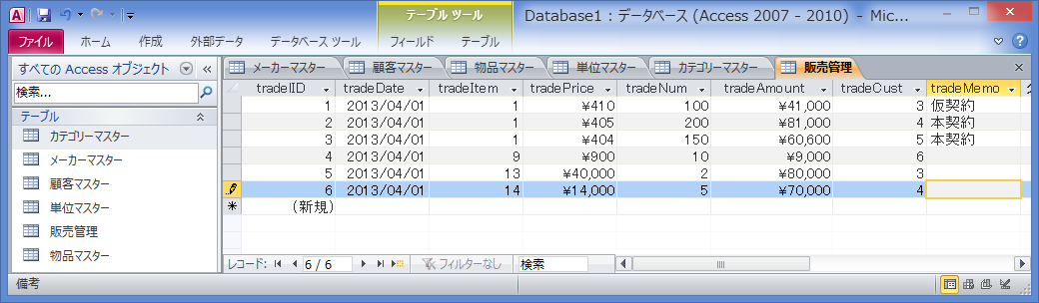
図１０：販売管理テーブル

これらのテーブル内容をクエリー機能を使って表示する場合、以下の処理を行う。
「作成」メニューから「クエリデザイン」（または、クエリ・ウィザード）を選ぶ。

図１１：ツールバー

対象とするテーブルを、下記のダイアログから選択する。
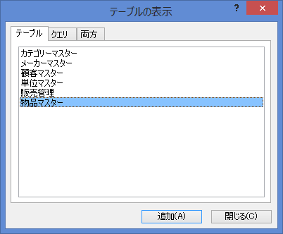 図１２：テーブル追加ダイアログ
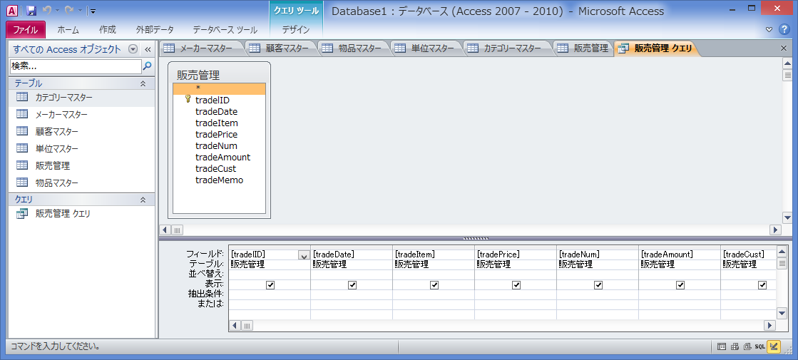
図１３：販売管理テーブルの追加

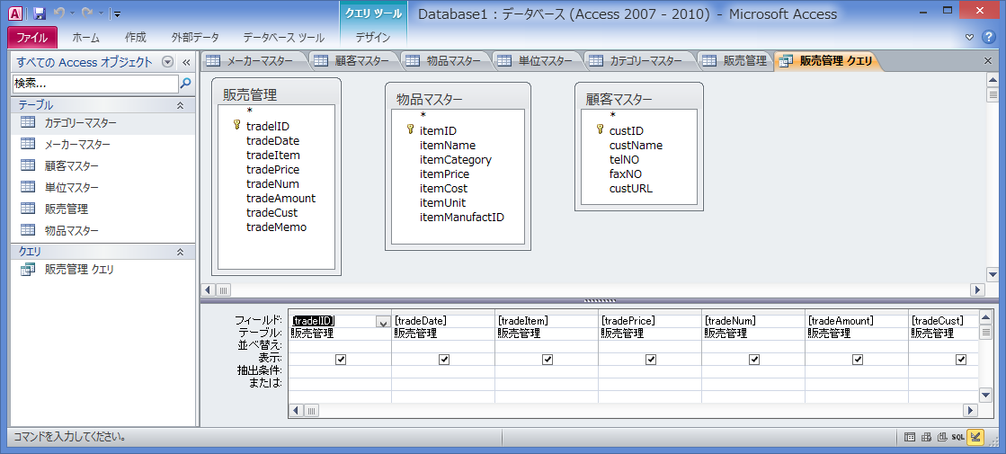
図１４：物品・顧客両マスターテーブルの追加

以下、各テーブルの関連性を定義する。

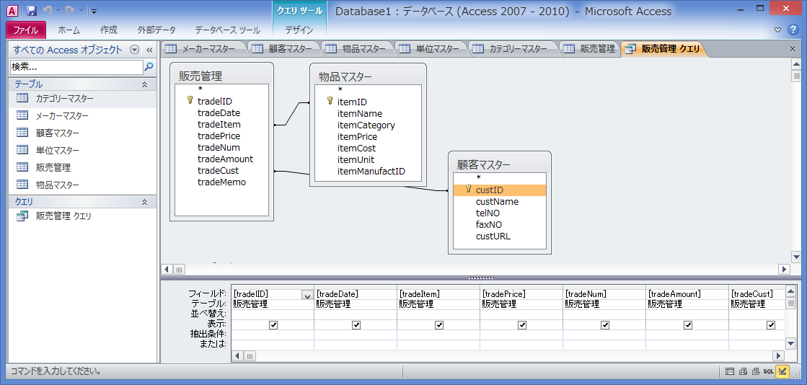
図１５：各テーブルの関連付け
販売管理テーブルのtradeItem は、物品マスターテーブルのitemID の値を持ち、同じく tradeCust は、顧客マスターテーブル のcustID の値を持つことで、互いを関連付ける。
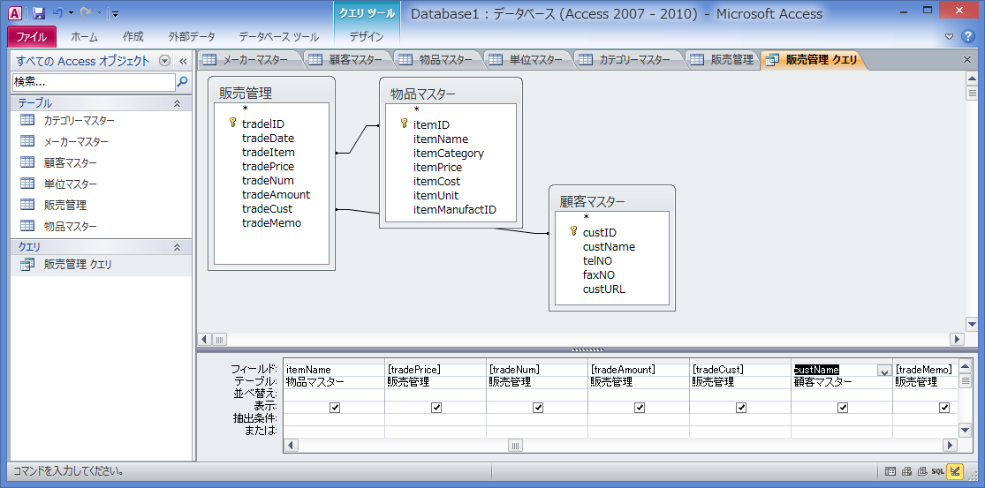
図１６：表示項目の追加
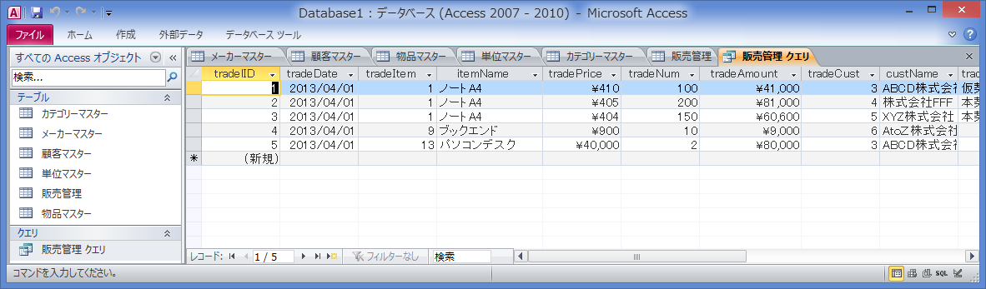
図１７：クエリーのデータ表示
これで、販売管理テーブル内の tradeItem に対応する物品マスターテーブルの itemName が参照出来るようになった。また同様に、販売管理テーブルの tradeCust に対応する顧客マスターテーブルの custName が表示される。

リレーショナルデータベース（RDB）では、こうした操作を行うための言語が用意されている。
SQL（Structured Query Language）と呼ばれる言語で、IBM社が開発したもので、ANSI（American National Standard Institue：アメリカ企画協会）やISO（International Organization for Standardization：国際標準化機構）によって規格化されている。
Accessも、この規格に準拠し、SQLに対応している。下図１８は、上記のデータ操作をSQL表示したもの。
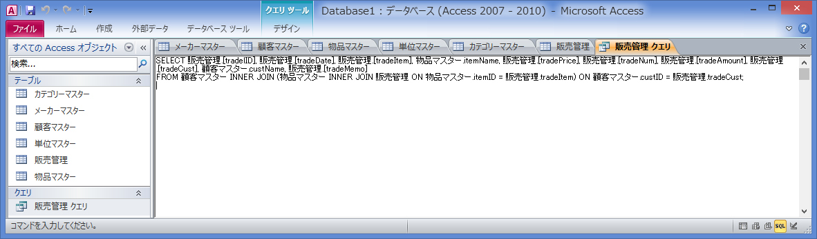
図１８：SQLビュー表示画面
＜上記SQL＞
SELECT 販売管理.[tradelID], 販売管理.[tradeDate], 販売管理.[tradeItem], 物品マスター.itemName, 販売管理.[tradePrice], 販売管理.[tradeNum], 販売管理.[tradeAmount], 販売管理.[tradeCust], 顧客マスター.custName, 販売管理.[tradeMemo]
FROM 顧客マスター INNER JOIN (物品マスター INNER JOIN 販売管理 ON 物品マスター.itemID = 販売管理.tradeItem) ON 顧客マスター.custID = 販売管理.tradeCust;

SQLには、テーブルを作成するCREATE文、テーブル（表）からレコード（行）の抽出を行うSELECT文、レコードを挿入するINSERT文、レコードを削除するDELETE文や、レコードのフィールド（項目）を更新するUPDATE文などがある。
ソフトウェアからデータベースを操作するには、プログラム上でSQLを編集し、これをRDBに渡してこれらの操作を実現する。

